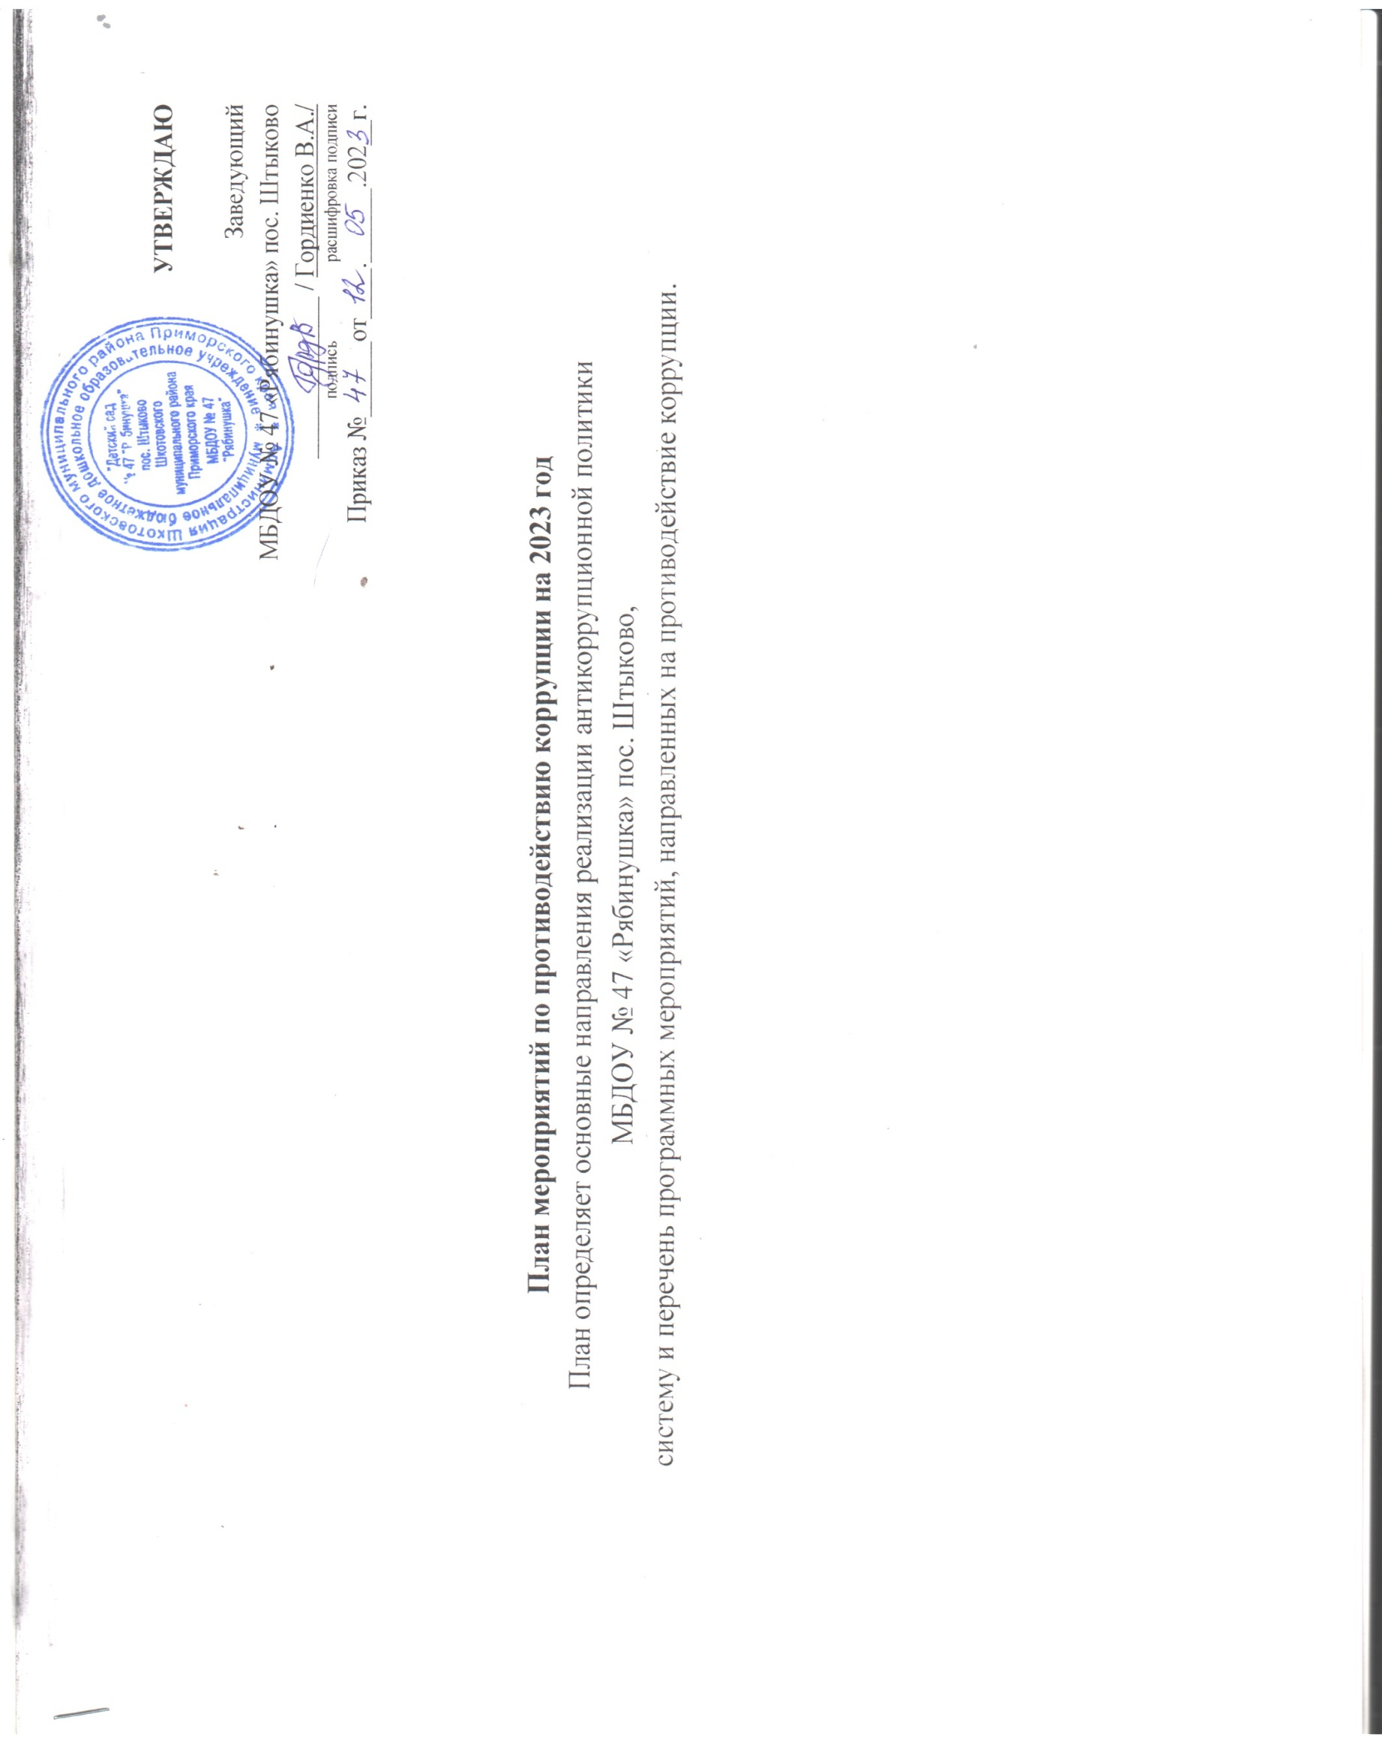

**Цель:**

исключение возможности фактов коррупции; обеспечение защиты прав и законных интересов граждан от негативных процессов и явлений, связанных с коррупцией, укрепление доверия граждан к деятельности МБДОУ № 47 «Рябинушка» пос. Штыково

**Задачи:**

предупреждение коррупционных правонарушений;

оптимизация и конкретизация полномочий должностных лиц;

формирование антикоррупционного сознания участников образовательного процесса;

обеспечение неотвратимости ответственности за совершение коррупционных правонарушений;

повышение эффективности управления, качества и доступности предоставляемых образовательных услуг;

содействие реализации прав граждан на доступ к информации о деятельности ОО

|  |  |  |  |  |  |  |  |  |  |  |  |
| --- | --- | --- | --- | --- | --- | --- | --- | --- | --- | --- | --- |
| № п/п | Наименование  мероприятия | | Срок исполнения мероприятия | | | Ответственные | | | Ожидаемый результат | | |
| **1. Осуществление антикоррупционных мер в рамках реализации законодательства по противодействию коррупции** | | | | | | | | | | | |
| 2. | Размещение на общедоступных местах в школе и на сайте:  -устава ОУ с целью ознакомления родителей с информацией о бесплатном образовании; -адреса и телефоны органов, куда должны обращаться граждане в случае проявления коррупционных действий: фактов вымогательства, взяточничества и других проявлений коррупции | | постоянно | | | Заведующий,  ответственный за работу с сайтом | | | Противодействие коррупционным проявлениям | | |
| 3. | | Разработка и утверждение плана работы по противодействию коррупции на 2023 год | | январь 2023 | | | Рабочая группа | | | Противодействие коррупционным проявлениям | | |
| 4. | | Своевременное представление сведений о доходах, имуществе руководителем | | апрель 2023 г. | | | Заведующий | | | Противодействие коррупционным проявлениям | | |
| 5. | | Обеспечить целевое использование поступающих пособий, оборудования | | постоянно | | | Заведующий | | | Противодействие коррупционным проявлениям | | |
| 6. | | Проведение социологического исследования «Уровень удовлетворенности потребителей качеством образовательных услуг» (обучающиеся школы, родители). | | май 2023 г. | | | Заведующий | | | Противодействие коррупционным проявлениям | | |
| 7. | | Ведение Журнала учета регистраций заявлений о коррупционном правонарушении. | | По мере поступления | | | Ответственный за противодействие коррупции в ДОУ | | | Противодействие коррупционным проявлениям | | |
| 8. | | Контроль за целевым использованием всех уровней бюджета и внебюджетных средств ДОУ | | ежемесячно | | | Заведующий | | | Противодействие коррупционным проявлениям | | |
| 9. | | Контроль за соблюдением требований, установленных Федеральным законом №44-ФЗ « О контрактной системе в сфере закупок товаров, работ, услуг для обеспечения государственных и муниципальных нужд» | | постоянно | | | Заведующий | | | Противодействие коррупционным проявлениям | | |
| 10. | | Анализ заявлений, обращений граждан на предмет наличия в них информации о фактах коррупции. | | По мере поступления обращений | | | Рабочая группа | | | Противодействие коррупционным проявлениям | | |
| 11. | | Проведение анализа на коррупционность нормативных правовых и распорядительных документов ОО | | постоянно | | | Заведующий, рабочая группа по профилактике коррупционных и иных правонарушений | | | Противодействие коррупционным проявлениям | | |
| 12. | | Анализ должностных инструкций работников, направленных на организацию обеспечения деятельности по реализации антикоррупционной политики ОО | | По мере необходимости | | | Заведующий, рабочая группа по профилактике коррупционных и иных правонарушений | | | Противодействие коррупционным проявлениям | | |
| **2. Антикоррупционное просвещение и образование** | | | | | | | | | | | | |
| 2.1 | Рассмотрение вопросов по повышению антикоррупционной компетенции работников на совещаниях, педагогических советах | | | | по мере необходимости | | | заведующий | | | Обеспечение реализации анти­коррупционной политики в школе | |
| 2.2 | Организация правового просвещения и антикоррупционного образования работников ОО по формированию антикоррупционных установок личности обучающихся. | | | | постоянно | | | Заведующий, рабочая группа по профилактике коррупционных и иных правонарушений | | | Противодействие коррупционным проявлениям | |
| 2.3 | Организация и проведение мероприятий по антикоррупционному образованию в части, касающейся Содействия включению в программы, реализуемые в учреждении, учебных курсов, предметов, дисциплин (модулей), направленных на решение задач формирования антикоррупционного мировоззрения, повышения уровня правосознания и правовой культуры обучающихся | | | | постоянно | | | Заведующий, рабочая группа по профилактике коррупционных и иных правонарушений | | | Противодействие коррупционным проявлениям | |
| 2.4 | Информирование родительской общественности о расходовании средств, поступивших в качестве добровольных пожертвований | | | | По мере поступления пожертвований | | | Заведующий | | | Обеспечение реализации анти­коррупционной политики в ДОУ | |
| 2.5 | Проведение собраний с целью разъяснения политики ДОУ в отношении коррупции | | | | В течение года | | | воспитатели | | | Обеспечение реализации анти­коррупционной политики в ДОУ | |
| **3. Антикоррупционная пропаганда** | | | | | | | | | | | | |
| 3.1 | Организация классных часов и родительских собраний на тему «Противодействие коррупции». | | | | В течение года | | | заведующий  воспитатели | | | Обеспечение реализации анти­коррупционной политики в ДОУ | |
| 3.2 | Проведение разъяснительной работы с работниками образовательного учреждения о недопущении поведения, которое может восприниматься окружающими как обещание или предложение дачи взятки либо как согласие принять взятку или как просьба о даче взятки Директор Рабочая группа по профилактике коррупционных и иных правонарушений Постоянно | | | | Постоянно | | | Заведующий, рабочая группа по профилактике коррупционных и иных правонарушений | | | Обеспечение реализации анти­коррупционной политики в ДОУ | |
| **4. Взаимодействие с правоохранительными органами, органами государственной власти Приморского края, органами местного самоуправления Шкотовского муниципального, общественными объединениями и иными организациями в целях противодействия коррупции** | | | | | | | | | | | | |
| 4.1. | Организация выступления работников правоохранительных органов перед педагогами, родителями по вопросам пресечения коррупционных правонарушений | | | | март 2023 г. | | | заведующий | | | Противодействие коррупционным проявлениям в сфере государственного заказа | |
| 4.2 | Информирование правоохранительных органов о выявленных фактах коррупции в сфере деятельности ОО | | | | По мере поступления | | | Члены комиссии по противодействию коррупции | | | Противодействие коррупционным проявлениям в сфере государственного заказа | |
| **5. Иные меры по противодействию коррупции** | | | | | | | | | | | | |
| 5.1 | Обеспечение разработки и утверждения планов противодействия коррупции на следующий учебный год | | | | ежегодно | | | Члены комиссии по противодействию коррупции | | | **Исполнено**  Обеспечение реализации антикоррупционной политики в ДОУ | |